Ниво 1 | 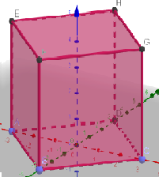Како се вика 3Д формата: | Дали 3Д формата е :  - рабеста  - валчеста | Колку страни, темиња и рабови има 3Д формата од сликата?
Ниво 2 | 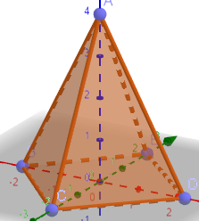Како се вика 3Д формата | Дали 3Д формата е :  - рабеста  - валчеста | Колку страни, темиња и рабови има 3Д формата од сликата?
Ниво 3 | Како се вика 3Д формата:  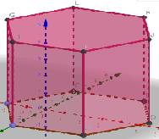 | Дали 3Д формата е :  - рабеста  - валчеста | Колку страни, темиња и рабови има 3Д формата од сликата?

